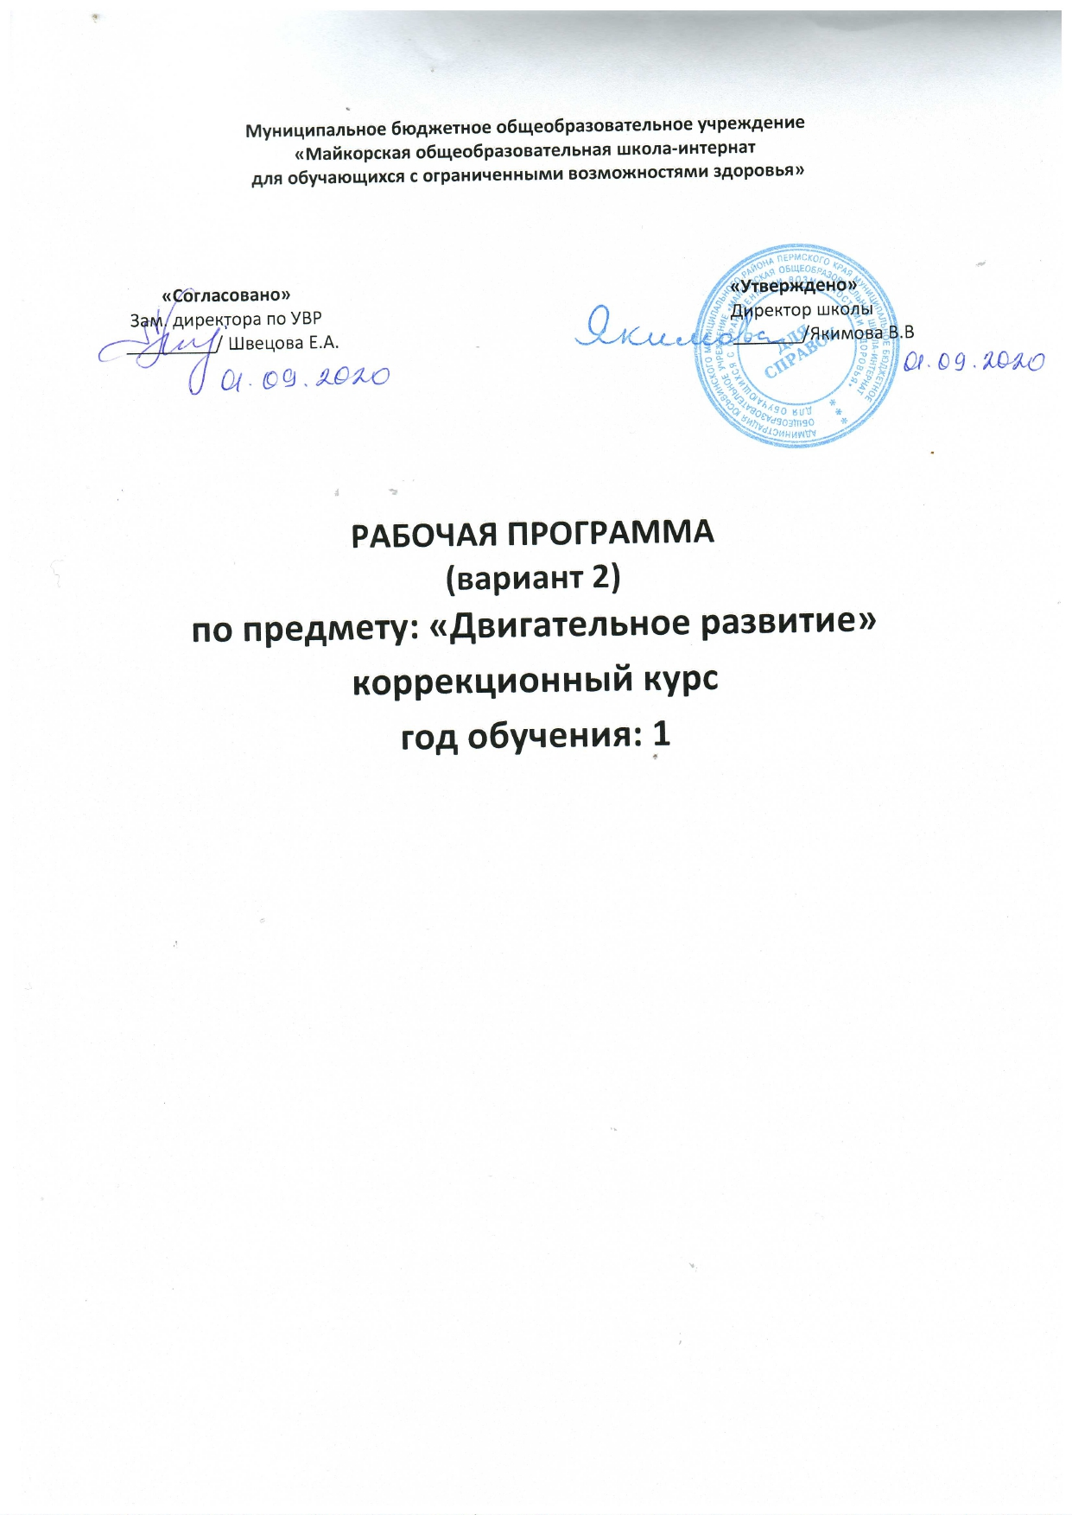
Содержание:
1. Пояснительная записка
2. Общая характеристика учебного предмета
3. Описание места учебного предмета в учебном плане
4 Личностные и предметные результаты изучения учебного предмета
5. Содержание учебного предмета
6. Календарно- тематическое планирование.
7. Описание учебно- методического и материально – технического обеспечения образовательного процесса. …
8. Планируемые результаты изучения учебного предмета.
9 Система оценки достижения обучающимися с умственной отсталостью (интеллектуальными нарушениями) планируемых результатов освоения адаптированной основной образовательной программы
1. Пояснительная записка
Данная рабочая программа разработана на основе Федерального государственного образовательного стандарта образования обучающихся с умственной отсталостью (интеллектуальными нарушениями), адаптированной основной общеобразовательной программы образования обучающихся с умственной отсталостью (интеллектуальными нарушениями) (Вариант2) МБОУ «Майкорская ОШИ для обучающихся с ОВЗ».
Основные задачи: мотивация двигательной активности, поддержка и развитие имеющихся движений, расширение диапазона движений и профилактика возможных нарушений; освоение новых способов передвижения, включая передвижение с помощью технических средств реабилитации.
2. Общая характеристика учебного предмета
У большинства детей с тяжёлыми и множественными нарушениями развития (ТМНР) имеются грубые нарушения опорно-двигательных функций, значительно ограничивающие возможности самостоятельной деятельности обучающихся. Поэтому работа по обогащению сенсомоторного опыта, поддержанию и развитию способности к движению и функциональному использованию двигательных навыков является целью занятий.
3. Описание места учебного предмета в учебном плане
Рабочая программа коррекционного курса «Двигательное развитие» для 1 класса (вариант 2) составлена на основе Адаптированной Основной Образовательной программы для обучающихся с умеренной, тяжелой и глубокой умственной отсталостью (интеллектуальными нарушениями), ТМНР вариант II, которая является учебно-методической документацией, определяющей рекомендуемые Федеральным государственным образовательным стандартом объем и содержание образования, планируемые результаты освоения образовательной программы, примерные условия образовательной деятельности; программы образования учащихся с умеренной и тяжелой умственной отсталостью, под редакцией Л. Б. Баряевой.
Рабочая программа рассчитана на 66 часов (2 часа в неделю).
4 Личностные и предметные результаты изучения учебного предмета
Личностные результаты:
Овладение начальными навыками адаптации в классе.
Развитие мотивов учебной деятельности.
Развитие самостоятельности и личной ответственности за свои поступки.
Развитие навыков сотрудничества со взрослыми и сверстниками в разных социальных ситуациях, умения не создавать конфликтов и находить выходы из спорных ситуаций.
Предметные результаты:
Развитие элементарных пространственных понятий.
Знание частей тела человека.
Знание элементарных видов движений.
Умение выполнять исходные положения.
Умение бросать, перекладывать, перекатывать.
Умение управлять дыханием.
5. Основное содержание.
Общеразвивающие и корригирующее упражнения – 32 час.
Дыхательные упражнения в образном оформлении.
Дыхательные упражнения по подражанию, под хлопки, под счет.
Грудное, брюшное и полное дыхание в исходном положении «лежа на спине», «сидя», «стоя».
Дыхание через нос, через рот.
Изменение длительности вдоха и выдоха.
Дыхание в ходьбе с имитацией.
Движение руками в исходном положении.
Движение предплечий и кистей рук в различных направлениях.
Наклоны, приседания.
Прикладные упражнения – 20 час.
Ходьба - ровным шагом, в колонне, по кругу, взявшись за руки, на носках, в медленном и быстром темпе
Равновесие – ходьба по линии, на носках.
Броски, ловля, передача предметов - правильный захват различных по величине и форме предметов одной и двумя руками, передача и перекаты мяча.
Подвижные игры- 14 часов.
6.Календарно- тематическое планирование

№  п/п | Тема | Дата
1. | Дыхательные упражнения.
2. | Дыхательные упражнения по подражанию, под хлопки.
3. | Дыхательные упражнения под хлопки. Под счет.
4. | Грудное, брюшное и полное дыхание в исходных положениях
5. | Грудное, брюшное и полное дыхание в исходных положениях
6. | Изменение длительности дыхания.
7. | Изменение длительности дыхания.
8. | Дыхание при ходьбе.
9. | Дыхание при ходьбе.
10. | Движение руками в исходных положениях.
11. | Движение руками в исходных положениях.
12. | Движение предплечий и кистей рук.
13. | Движение предплечий и кистей рук.
14. | Сгибание пальцев в кулак и разгибание с изменение темпа.
15. | Сгибание пальцев в кулак и разгибание с изменение темпа.
16. | Хлопки в ладоши с изменением темпа.
17. | Хлопки в ладоши с изменением темпа.
18. | Наклоны головой.
19. | Наклоны туловищем.
20. | Наклоны туловищем.
21. | Сгибание стопы.
22. | Сгибание стопы.
23. | Перекаты с носков на пятки.
24. | Перекаты с носков на пятки.
25. | Приседания.
26. | Приседания.
27. | Отстукивание и отхлопывание разного темпа.
28. | Отстукивание и отхлопывание разного темпа.
29. | Ходьба ровным шагом.
30. | Повторение.
31. | Ходьба ровным шагом
32. | Ходьба по кругу, взявшись за руки.
33. | Ходьба по кругу, взявшись за руки.
34. | Ходьба на носках
35. | Ходьба на носках
36. | Ходьба в медленном и быстром темпе
37. | Ходьба в медленном и быстром темпе
38. | Ходьба по линии
39. | Ходьба по линии
40. | Ходьба на носках
41. | Ходьба на носках
42. | Захват предметов
43. | Захват предметов
44. | Передача предметов
45. | Передача предметов
46. | Бросание мячей
47. | Бросание мячей
48. | Перекатывание мячей
49. | Перекатывание мячей
50. | Перекатывание мячей
51. | «Солнышко и дождик». Игра.
52. | «Солнышко и дождик». Игра.
53. | «Воробушки и кот». Игра.
54. | «Воробушки и кот». Игра.
55. | «Кот и мыши». Игра.
56. | «Кот и мыши». Игра.
57. | «У медведя во бору». Игра.
58. | «У медведя во бору». Игра.
59. | «Ручеёк». Игра.
60. | «Ручеёк». Игра.
61. | «Снежинки и ветер». Игра.
62. | «Снежинки и ветер». Игра.
63. | «Найди пару». Игра.
64. | «Найди пару». Игра.
65. | «Хитрая лиса». Игра.
66. | Повторение.
 | Итого: 66 часов
7. Описание учебно- методического и материально – технического обеспечения образовательного процесса.
Технологии обучения.
В условиях реализации программы актуальными становятся технологии:
1) Информационно-коммуникационная технология. Применение ИКТ способствует достижению основной цели модернизации образования – улучшению качества обучения, обеспечению гармоничного развития личности, ориентирующейся в информационном пространстве, приобщенной к информационно-коммуникационным возможностям современных технологий и обладающей информационной культурой, а также представить имеющийся опыт и выявить его результативность.
2) Игровые технологии – направленные на воссоздание и усвоение общественного опыта, в котором складывается и совершенствуется самоуправление поведением
3) Технология развивающего обучения – взаимодействие педагога и учащихся на основе коллективно-распределительной деятельности, поиске различных способов решения учебных задач посредством организации учебного диалога в исследовательской и поисковой деятельности обучающихся.
4) Здоровьесберегающие технологии. Обеспечение школьнику возможности сохранения здоровья за период обучения в школе, формирование у него необходимых знаний, умений и навыков по здоровому образу жизни и применение полученных знаний в повседневной жизни.
Методы обучения
Методы мотивации учебной деятельности
• Создание проблемной ситуации (удивления, сомнения, затруднения в выполнении действий, затруднения в интерпретации фактов), создание ситуаций занимательности, создание ситуации неопределенности и др.
Методы организации и осуществления учебно-познавательной деятельности
познавательная (ролевая и имитационная) игра.
Учебно-методический комплекс:
1. Ковер
2. Игрушки
Литература:
1. Программа обучения глубоко умственно отсталых детей. Составитель-НИИ дефектологии АПН СССР, 1983г.
2. Программно-методические материалы «Обучение детей с выраженным недоразвитие интеллекта» Под редакцией кандидата психологический наук, профессора - Бгажнокова И. М. Москва, 2012г
3. Программы специальных общеобразовательных школ для умственно отсталых детей (вспомогательная школа). Составитель-Госкомитет СССР по народному образованию, 1990.
8. Планируемые результаты изучения учебного предмета.
Программа формирования учебных действий
Программа формирования базовых учебных действий у обучающихся направлена на развитие способности у детей овладевать содержанием адаптированной основной образовательной программой общего образования для обучающихся с умственной отсталостью (вариант II).
- Наглядно - практические.
Творческие.
Жестовые игры.
Ритмические упражнения
Дидактические игры.
Пиктограммы.
«Найди свою парту»
«Покажи свое рабочее место»
2. Формирование учебного поведения:
- направленность взгляда (на говорящего взрослого, на задание);
Наглядные.
Творческие.
Жестовые игры.
Ритмические упр.
Дидактические. Игры.
Пиктограммы.
«Посмотри на меня»
«Найди на парте»
«Повтори за мной»
Ритмические движение вместе с педагогом.
( физкультминутки, динамические паузы)
« Знакомство с книгой»
« Найди в пенале»
«Что лишнее?»
Игра «можно- нельзя»
«Прописи»
- умение выполнять инструкции педагога;
- использование по назначению учебных материалов с помощью взрослого;
- умение выполнять действия по образцу и по подражанию.
3. Формирование умения выполнять задание:
- в течение определенного периода времени,
Наглядные.
Творческие.
Жестовые игры.
Ритмические упр.
Дидактические игры.
Пиктограммы.
«Кто внимателен»
«Выбери правильный ответ»
«Отгадывание загадок», «Раскрась»,
«Бусины и ниточки», «Построй домик »,
«Раскрась по шаблону» «Соедини точки»
- от начала до конца,
- с заданными качественными параметрами.
4. Формирование умения самостоятельно переходить от одного задания (операции, действия) к другому в соответствии с расписанием занятий, алгоритмом действия и т.д.
-Умение следовать инструкции педагога.
Устные.
Наглядные.
Творческие.
Жестовые игры.
Ритмические упр.
Пиктограмма,
«Найди тетрадь»
«Передай мяч».

9 Система оценки достижения обучающимися с умственной отсталостью (интеллектуальными нарушениями) планируемых результатов освоения адаптированной основной образовательной программы
При оценке результативности обучения учитываются особенности психического, неврологического и соматического состояния каждого обучающегося.
При оценке результативности достижений необходимо учитывать степень самостоятельности ребенка. Оценка выявленных результатов обучения осуществляется в оценочных показателях, основанных на качественных критериях по итогам выполняемых практических действий:
«выполняет действие самостоятельно» (с),
«выполняет действие по инструкции» (вербальной, невербальной) (и),
«выполняет действие по образцу» (о),
«выполняет действие с частичной помощью» (п),
«действие не выполняет» (н),
Индивидуальные достижения обучающихся позволяют делать выводы об эффективности проводимой в этом направлении работы.

